PresseINFORMATION

Ulm, 13. Juli 2011

Press’n’Relations: EMAS-Zertifizierung bestätigt

PR-Agentur schaut auf drei erfolgreiche Jahre Umweltmanagement zurück

Der Einsatz hat sich gelohnt. Das ist die Bilanz nach drei Jahren Umweltmanagementsystem nach EMAS bei der Ulmer PR-Agentur Press’n’Relations. Denn Press’n’Relations kann sich nun über die Rezertifizierung durch einen anerkannten Umweltgutachter freuen. So konnten die Verbräuche in nahezu allen Bereichen reduziert sowie die internen Prozesse optimiert werden. Zwar benötigt eine PR-Agentur nicht so viel Wasser oder Strom wie ein Industriebetrieb, doch jeder Mitarbeiter verwendet beispielsweise im Laufe des Jahres zirka 6.500 Blatt Papier – 2007 waren es noch über 12.000 Blatt. „Gerade bei der Reduktion des Papierverbrauchs haben wir uns jedes Jahr kontinuierlich verbessert“, erklärt Bruno Lukas, der Umweltbeauftragte bei Press’n’Relations. „Auch wir haben noch kein papierloses Büro, aber wir gehen sehr viel bewusster mit den Ressourcen um und haben zudem zu 100 Prozent auf Recyclingpapier umgestellt“, so Lukas weiter.

Dieser bewusste Umgang macht sich auch beim Stromverbrauch bemerkbar. Trotz der höheren Anzahl von Mitarbeitern konnte seit 2007 – bezogen auf den Pro-Kopf-Verbrauch – hier eine Einsparung von etwa sechs Prozent erreicht werden. Bei der Wärmeenergie für die Beheizung des Gebäudes beträgt die Reduktion sogar rund 10 Prozent pro Kopf. Lediglich der Kraftstoffverbrauch ist in den Jahren angestiegen. Zurückzuführen ist dies auf die Expansion der Agentur. Mehr Mitarbeiter, eine Vergrößerung des Kundenstamms und dadurch häufigere Geschäftsreisen mit einem weitläufigeren Radius führen zu entsprechenden Verbrauchswerten. Um dem weiter entgegenzuwirken, werden die Reisetätigkeiten noch mehr auf die Bahn umgestellt. Dank der Anstrengungen konnten die jährlichen CO₂-Emissionen pro Kopf von über vier auf drei Tonnen gesenkt werden. Diese sollen dann wie in den Jahren zuvor durch Investitionen in Emissions-Minderungszertifikate vom Typ VER ( Verified Emissions Reduction) Gold Standard ausgeglichen werden. Press’n’Relations ist somit nicht nur die erste EMAS-zertifizierte PR-Agentur in Deutschland, sondern zählt auch zu den wenigen, die komplett klimaneutral arbeitet. Obendrein wird sich das Unternehmen bis 2013 auch für die Aufforstung engagieren. Den Anfang macht die Baumpatenschaft eines Ahorns auf dem Ulmer Münsterplatz.

Engagement – auch für neue Umweltprojekte
„Viele unserer Kunden beschäftigen sich seit Jahren mit den Themen Umweltschutz und Energiemanagement und wir als PR-Agentur unterstützen sie bei der Kommunikation dieser Themen nach außen. Deswegen war es für uns eine Frage der Glaubwürdigkeit uns selbst zu engagieren“, zeigt der Umweltbeauftragte Bruno Lukas die Beweggründe der Agentur für eine Zertifizierung nach dem Umweltmanagementsystem EMAS auf. Darüber hinaus haben sich die Ergebnisse des Projekts auch finanziell als lohnend erwiesen. Denn alle hausbezogenen Verbrauchswerte wie Strom, Wärme und Abfall – bezogen auf die Pro-Kopf- bzw. Pro-Quadratmeter-Betrachtung – konnten im Vergleich zum Jahr 2007 gesenkt werden. So sank der Wärmebrauch um etwa zehn und der Wasserverbrauch um zirka 17 Prozent. Selbst dem Stromverbrauch durch Stand-by-Modus gibt man im Kommunikationshaus in der Magirusstraße keine Chance: alle elektronischen Verbraucher an den einzelnen Arbeitsplätze werden durch eine Energiemanagement-Software über Nacht komplett ausgeschalten. Zudem wird das Haus schon seit Jahren mit regenerativer Energie versorgt – über einen entsprechenden Ökotstrom-Tarif. Mittels eines durchdachten Abfall-Managements konnte auch der Abfall um annähernd acht Prozent reduziert werden. Auf dem Erfolg ausruhen wollen sich die Kommuikationsprofis indessen nicht und haben einen neuen Punkt in das aktuelle Umweltprogramm aufgenommen. Dazu Geschäftsführer Uwe Pagel: „Wir werden künftig in Ausgleichsmaßnahmen für bestehende Flächenversiegelung investieren, uns also für ein Programm zur Aufforstung engagieren.“ Welches Projekt unterstützt wird, darüber wird in der Magirusstraße noch diskutiert, ein Anfang wurde jedoch bereits gemacht. Gemeinsam mit anderen regionalen Unternehmen hat die Agentur die Patenschaft für einen Baum auf dem Ulmer Münsterplatz übernommen.

Noch mehr Bahnfahrten geplant
Ein weiterer Augenmerk liegt auf dem Bereich der geschäftlichen Mobilität. Gerade dieser Faktor zeichnet sich durch eine hohe Umweltrelevanz und seine Häufigkeit aus. Darum wird sich Press’n’Relations mit Nachdruck auf die Erhöhung des Bahnanteils bei Geschäftsreisen konzentrieren. Die Voraussetzungen, um dieses Ziel zu erreichen, sind geschaffen: alle PR-Berater verfügen über eine Bahncard 50. „Insgesamt sind wir sehr stolz auf das, was wir in den letzten drei Jahren erreicht haben, besonders im Hinblick auf unser stetiges Wachstum“, stellt Pagel fest und macht deutlich, dass auch weiterhin alle Ziele mit viel Ehrgeiz verfolgt werden.

Weitere Informationen sowie die Umwelterklärung in voller Länge finden Sie unter:
http://www.press-n-relations.de/company/emas/

Einen Film zur Rezertifizierung sehen Sie unter folgendem Link:
http://www.youtube.com/watch?v=B3j6t8T7fAc

Bildmaterial zu dieser Presseinformation steht für Sie unter www.press-n-relations.de
zum Download bereit.

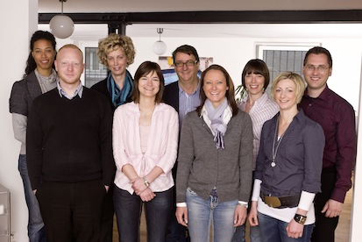


Um die Umweltziele zu erreichen ziehen alle an einem Strang: das Team der Ulmer Agentur Press’n’Relations
Bruno Lukas, Umweltbeauftragter der Press’n’Relations

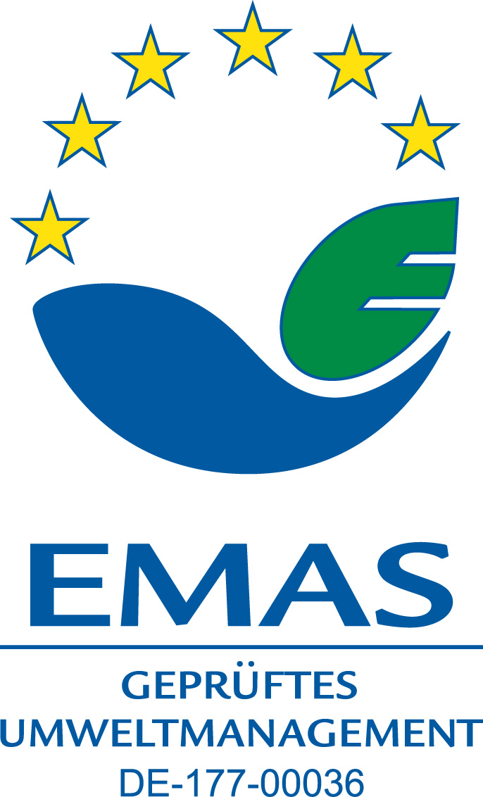

EMAS
Das Gemeinschaftssystem für das freiwillige Umweltmanagement und die Umweltbetriebsprüfung (Eco-Management and Audit Scheme, EMAS) ist ein von den Europäischen Gemeinschaften 1993 entwickeltes Instrument für Unternehmen, die ihre Umweltleistung verbessern wollen. Rechtsgrundlage ist die Verordnung (EG) Nr. 761/2001. Der Aufbau eines UMS und die Abläufe entsprechen seit 2001 auch bei EMAS der ISO 14001. EMAS geht jedoch über ein reines Managementsystem hinaus. Denn EMAS ist leistungsorientiert: Der Betrieb soll sich über die umweltgesetzlichen Anforderungen hinaus verbessern! Zudem sind bei EMAS die Beschäftigten in den Prozess der kontinuierlichen Verbesserung der Umweltleistung einzubeziehen. Dies soll der Identifizierung der Arbeitnehmerinnen und Arbeitnehmer mit den Umweltschutzinteressen des Unternehmens dienen und dafür sorgen, dass Umweltmanagement "gelebt" wird und nicht in Form ungelesener Handbücher im Schrank verstaubt (Quelle: www.emas.de).

Weitere Informationen:

Press’n’Relations GmbH

Uwe Pagel, Geschäftsführer
Magirusstraße 33 – D-89077 Ulm
Tel.: +49 731 962 87-29 - Fax: +49 731 962 87-97

upa@press-n-relations.de

www.press-n-relations.de

Press’n’Relations GmbH

Bruno Lukas

Magirusstraße 33 – D-89077 Ulm
Tel.: +49 731 962 87-17 - Fax: +49 731 962 87-97

blu@press-n-relations.de

www.press-n-relations.de

Presse- und Medienarbeit für den technologieorientierten Mittelstand – das ist das Spezialgebiet von Press'n'Relations. Wir machen auch komplexe Themen greifbar und bereiten sie in der Sprache der Medien auf. Fundiertes Fachwissen bringt das 19-köpfige Team besonders für die Bereiche IT, Energie, Bauwesen und Klimaschutz mit. Mit Niederlassungen in Ulm, München, Wien, Zürich und Recklinghausen bietet Press'n'Relations eine ganzheitliche PR-Betreuung für den deutschsprachigen Raum und Europa. Zu den mehr als 50 Kunden gehören unter anderem die Schleupen AG, die Infoniqa Gruppe oder Watchguard, aber auch Unternehmen wie die Wieland-Werke AG oder die SWU Stadtwerke Ulm/Neu-Ulm GmbH.

